# **ENCENDIDO INALAMBRICO DEL AUTO**

* 1. **OBJETIVOS**
     1. **OBJETIVO GENERAL**

Construir un sistema de control basado en un microcontrolador “16f886” que permita ejercer control de encendido y apagado de un auto de forma inalámbrica.

* + 1. **OBJETIVO ESPECIFICOS**
* Programación de una tarjeta de control mediante el software MikroBasic.
* Realizar una aplicación para el sistema Operativo Android e instalarla en un Smartphone o Tablet.
* Encender el auto vía Bluetooth.
* Evaluar el funcionamiento del sistema mediante pruebas en ambientes controlados y entornos de laboratorio para su exposición final.
  1. **Desarrollo del proyecto.**

Los paradigmas de la tecnología nos han permitido embarcarnos en esta nueva propuesta de desarrollo, que involucra determinación y fijación al momento de explotar nuevas herramientas poco exploradas.

Denotando las posibilidades de tener acceso a sistemas independientes, en acciones de la vida cotidiana. Podemos denotar que brindaremos a la población dispositivos eficaces, accesibles y seguros al momento de su ejecución en entornos controlados, a la par de explotar y analizar nuevas y mejores herramientas de desarrollo, como son los sistemas telecontrolados; Son sus características las que nos permiten crear diseños encapsulados y complejos, capaces de procesamientos extenuantes de datos reduciendo tamaño físico a bajo consumo de energía.

Nuestro proyecto se inicia desde una aplicación móvil desarrollada en AppInventor de Google destinada a la manipulación desde un dispositivo móvil cuyo Sistema Operativo está gobernado por Android versión 3.2.1.

El enlace de datos llevado a efecto, mediante el dispositivo móvil y la tarjeta de control son realizados con tecnología Bluetooth cuyo receptor es un dispositivo integrado HC06 incorporado en dicha tarjeta.

Posteriormente la tarjeta interpreta los datos recibidos por protocolo de comunicación serial Uart, procesando dichos datos de manera interna por los algoritmos desarrollados en ella y de esta manera llevando a cabo las operaciones requeridas.

* 1. **Conclusión.**

El Sistema Operativo Android se impone con fuerza en el mercado, nos ofrece una forma sencilla y novedosa de implementar potentes aplicaciones para diferentes tipos de dispositivos.

Como hemos visto Android combina características muy interesantes. No obstante, la pregunta del millón es ¿Se convertirá Android en el estándar de sistema operativo (S.O.) para dispositivos móviles? Para contestar a esta pregunta habrá que ver la evolución del iPhone de Apple y cuál es la respuesta de Windows con el lanzamiento de su nuevo S.O. para móviles. No obstante, Android ha alcanzado más de un 75% de cuota de mercado, por lo que, lo deja en una posición predominante que difícilmente pierda a corto plazo.

* 1. **Materiales utilizados**

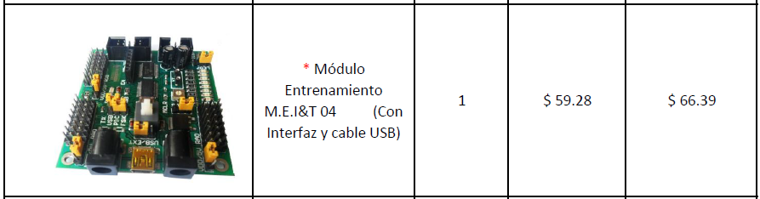

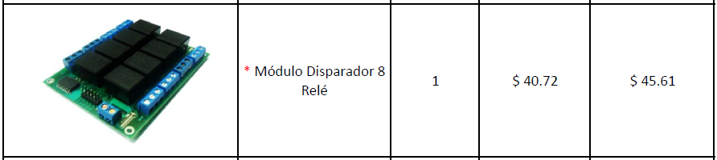

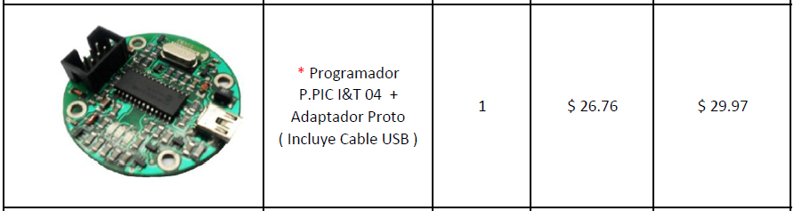

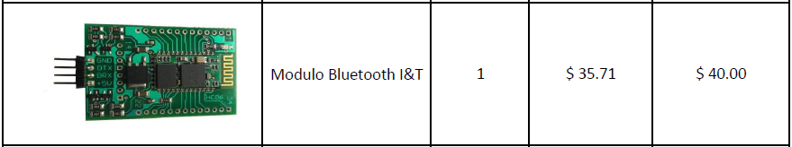

COSTO TOTAL DE PROYECTO: $700